Инструкция по созданию оценочных мероприятий

Работа с оценочными мероприятиями производится в разделе Работа → Оценочные мероприятия → Учебные оценочные мероприятия.

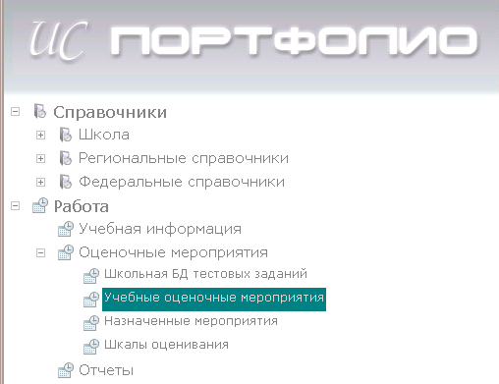

Откроется окно со списком заданий, хранящихся в БД. В этом окне может быть отображен весь список единовременно, однако имеется возможность установить фильтр по одному или нескольким критериям:
- название – строка, присутствующая в наименования ОМ (не имеет значения, где именно: в начале, середине или конце);
- статус – закрыто или открыто (было ли ОМ назначено к проведению);
- предмет – наименование предмета из списка имеющихся в базе данных;
- тип – входной, промежуточный, рубежный, итоговый;
- вид – внутренний или внешний;
- назначение, содержание, структура – строки, содержащиеся в соответствующих полях в описании общих свойств ОМ;
- количество вариантов, вопросов и баллов.

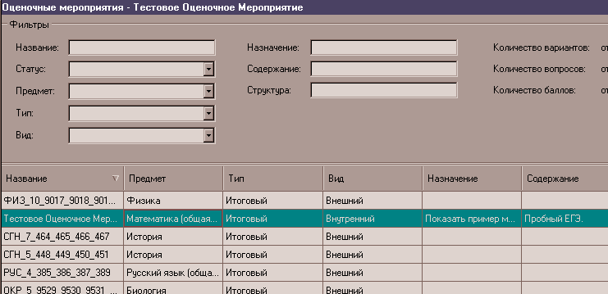

Работа с оценочными мероприятиями в БД осуществляется посредством щелчка правой кнопкой мыши по ОМ или по свободному месту в списке. Пункты выпадающего меню предоставляют возможность редактировать имеющееся (запускается редактор для выделенного ОМ), создать новое или удалить ОМ из базы данных (удаление задания возможно только в случае, если мероприятие еще ни разу не было назначено). При удалении вопросы, связанные с ОМ не удаляются из базы данных.

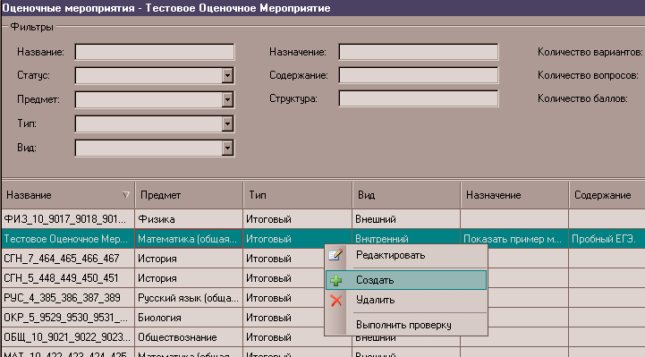

Также имеется возможность для уже созданных ОМ выполнить проверку на корректность (последний пункт меню выпадающего списка). В случае если проверка обнаружит ошибки, их перечень будет отображен пользователю, в противном случае на экране появится сообщение об успешном прохождении проверки.

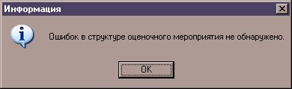

После выбора пункта меню Создать или Редактировать откроется окно редактора оценочного мероприятия. Данное окно содержит следующие вкладки:
- общее – общие данные об оценочном мероприятии (название, тип, вид, количества вариантов, баллов и т.п.);
- по одной вкладке на каждый вариант.

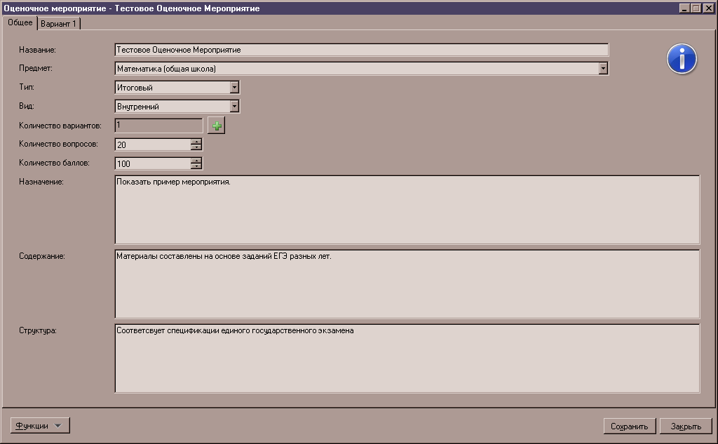

Добавление новых вариантов производится щелчком по кнопке «+», расположенной справа от поля с количеством вариантов.

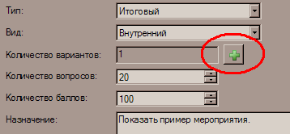

Удаление вариантов производится по одному из соответствующей ему вкладки нажатием кнопки Удалить .
Щелчком по вкладке варианта производится переход к списку вопросов данного варианта.

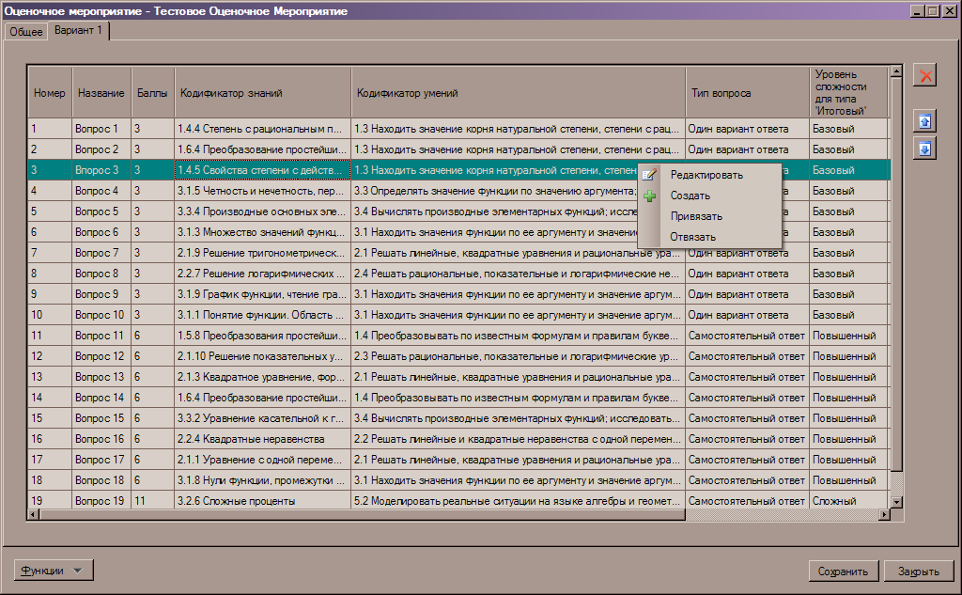

Настройка свойств каждого вопроса осуществляется так же по щелчку правкой кнопкой мыши по соответствующей строке.
Пункт меню Создать позволяет создать тестовое задание, сохранить его в локальной базе данных и одновременно установить его в качестве вопроса текущего варианта, причем номер вопроса будет соответствовать выбранной строке в таблице.
Пункт меню Редактировать позволяет непосредственно из этого диалогового окна редактировать привязанное к этому вопросу тестовое задание из базы данных, не возвращаясь в раздел Школьная база данных тестовых заданий. Однако стоит помнить, что в случае если редактируемое задание уже используется в каком-либо другом оценочном мероприятии, то сохранить изменения в этом задании будет невозможно: будет создана его копия, все изменения будут сохранены в ней – и это будут уже два разных тестовых задания.
Пункт меню Привязать позволяет установить задание, уже имеющееся в локальной базе данных, в качестве вопроса текущего варианта. Номер вопроса в варианте будет также соответствовать выбранной строке в таблице.
Пункт меню Отвязать позволяет открепить задание от варианта. Все ячейки выбранной строки в таблице очистятся. На данный вопрос необходимо будет назначить какое-либо задание из базы данных (или создать его вновь), иначе создаваемое оценочное мероприятие не пройдет проверку корректности.
После прикрепления заданий к вопросам варианта необходимо каждому вопросу назначить его вес в баллах. Для этого следует щелкнуть по ячейке Баллы в соответствующей строке таблицы.

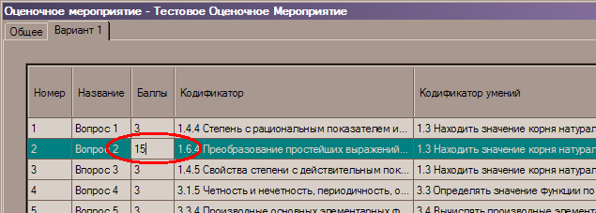

Проверить корректность созданного оценочного мероприятия можно, воспользовавшись кнопкой Функции в левом нижнем углу формы и выбрав в выпадающем меню пункт Выполнить проверку.

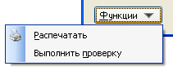

В случае если проверка обнаружит ошибки, их перечень будет отображен пользователю, в противном случае на экране появится сообщение об успешном прохождении проверки.

